Chapitre 3 : Dynamique de la croûte continentale

Problématique : Comment la croûte continentale est-elle produite, transformée puis recyclée?

I. La production de nouveaux matériaux continentaux au niveau des zones de subduction

La formation de lithosphère océanique s’effectue par accrétion au niveau des dorsales .
La croûte continentale quant à elle est principalement produite dans les zones de subduction. .

A. Une activité magmatique dans les zones de subduction
Les zones de subduction constituent des marges actives, elles sont marquées par une intense activité sismique et volcanique (ex : ceinture de feu du Pacifique).

1. Un témoin de la formation d’un magma dans les zones de subduction : le volcanisme de type explosif

Dans les zones de subduction, les volcans sont alignés sur la plaque chevauchante parallèlement à la fosse océanique.
Les éruptions volcaniques sont violentes et produisent des nuées ardentes très dangereuses (mélange de poussières et de gaz à très haute température (plusieurs centaines de °C) qui se déplacent à grandes vitesse 200 à 600 Km.h⁻¹)) et de la lave très visqueuse.
La viscosité de la lave est due à sa forte teneur en silice. Du fait de cette viscosité importante, la lave s’accumule et se solidifie dans la cheminée volcanique et forme un bouchon. Les gaz sont donc retenus dans la cheminée volcanique (sous le bouchon) et lorsque la pression de ces gaz devient trop importante, la partie supérieure du volcan explose donnant naissance aux nuées ardentes .

2. Les principales roches magmatiques qui se forment dans les zones de subduction

Deux types de roches se forment dans les zones de subduction :
- des roches plutoniques (= roches de texture grenue entièrement cristallisées) qui ont subi un refroidissement lent , en profondeur
- des roches volcaniques (= roches de texture microlitiques constituées de verre. non cristallisé, de petits cristaux allongés en forme de baguette (= les microlites) et de gros cristaux (= phénocristaux)) qui ont subi un refroidissement rapide , en surface, lors de l’éruption volcanique.

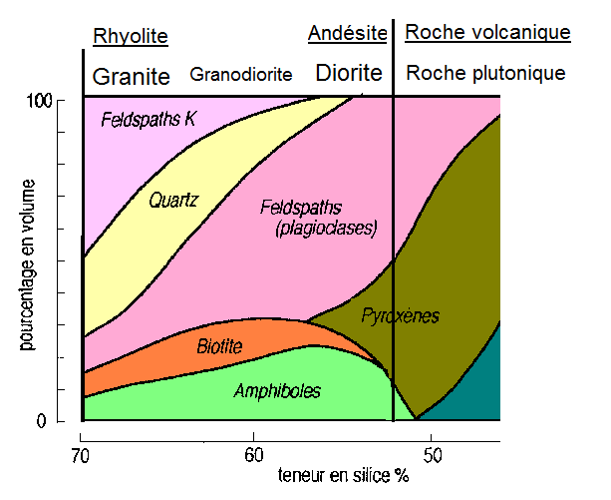
Il existe une grande variété de roches magmatiques en zones de subduction.

De manière schématique :

- l’andésite est l’équivalent volcanique de la diorite : ces deux roches ont donc la même composition minéralogique : plagioclases, pyroxènes et amphiboles, parfois un peu de biotite. Elles ont une teneur en silice plus faible.
- La rhyolite serait l’équivalent volcanique d’un granite, ces deux roches contiennent du quartz, des feldspaths et des micas (biotite et muscovite), un peu d’amphibole Elles ont une teneur en silice plus élevée.
- On appelle granodiorites, toutes les roches plutoniques de composition intermédiaire.

On appelle granitoïdes toutes ces roches produites dans les zones de subduction (diorite, granodiorite et granite). Ces roches sont riches en minéraux hydroxylés (contiennent groupements OH) comme les micas (biotite et muscovite) et les amphiboles. On peut donc penser qu’elles résultent de la cristallisation d’un magma riche en eau.

B. Origine du magma des zones de subduction

Le magma provient de la fusion partielle des péridotites du manteau de la plaque chevauchante.

1. Les conditions de la fusion partielle des péridotites mantelliques

Des études expérimentales menées en laboratoire ont montré que la fusion des péridotites mantelliques est possible dans 3 situations (cf graphique P/T, doc1 p 194) :
} conditions non réunies dans les zones de subduction
- si on augmente la température..,
- si on diminue la pression,
- si on hydrate la péridotite.

C’est l’hydratation des péridotites qui explique leur fusion dans les zones de subduction.

2. Origine de l’eau nécessaire à la fusion partielle des péridotites

- La croûte océanique qui subit la subduction est une croûte très hydratée. Au cours de son vieillissement, en s’éloignant de la dorsale, les gabbros et les basaltes fissurés ont été le siège de circulations d’eau de mer qui ont provoqué un métamorphisme: les gabbros sont devenus des métagabbros du faciès schiste vert avec apparition de nouveaux minéraux très riches en groupements OH comme la hornblende.

- Lors de la subduction, l’augmentation de la pression provoque un métamorphisme qui transforme les métagabbros du faciès schiste vert en métagabbros à glaucophane du faciès schiste bleu puis en éclogite (grenat et jadéite).

Ce métamorphisme s’accompagne d’une déshydratation progressive des métagabbros (car les nouveaux minéraux qui se forment sont de moins en moins riches en eau).
Cette eau libérée dans le manteau de la plaque chevauchante diminue la température de fusion des péridotites et permet (entre 80 et 100 Km de profondeur) leur fusion partielle. .

3. Mise en place des roches de la croûte continentale à partir du magma

Le magma produit en profondeur migre vers la surface.
- si il cristallise lentement (85 % du magma), en profondeur, il donnera naissance aux roches plutoniques (granitoïdes)
- si il parvient en surface lors d’une éruption volcanique, il se solidifiera rapidement et donnera naissance aux roches volcaniques (andésites, rhyolites) car tous les éléments chimiques n’ont pas le temps de s’organiser en structures cristallines.

La composition chimique du magma est modifiée au cours de son trajet dans la plaque chevauchante.
- Au cours de sa remontée, le magma subit une cristallisation fractionnée. Les minéraux les plus pauvres en silice cristallisent en premier. Le liquide résiduel est donc de plus en plus riche en silice..
- Par ailleurs, ce magma peut également devenir plus acide (plus riche en silice) par contamination, c'est à dire par apport de silice provenant de la croûte continentale encaissante.

La viscosité de ce magma enrichi en silice augmente, et explique le volcanisme de type explosif caractéristique des zones de subduction.
Cela permet d'expliquer la formation d'une grande variété de roches de composition différentes à partir d'un même magma.

Les contextes de subduction sont les principales zones de production de croûte continentale récente (75 à 85 % des granites et granitoïdes produits sur notre planète) : on qualifie cette production d’accrétion continentale.

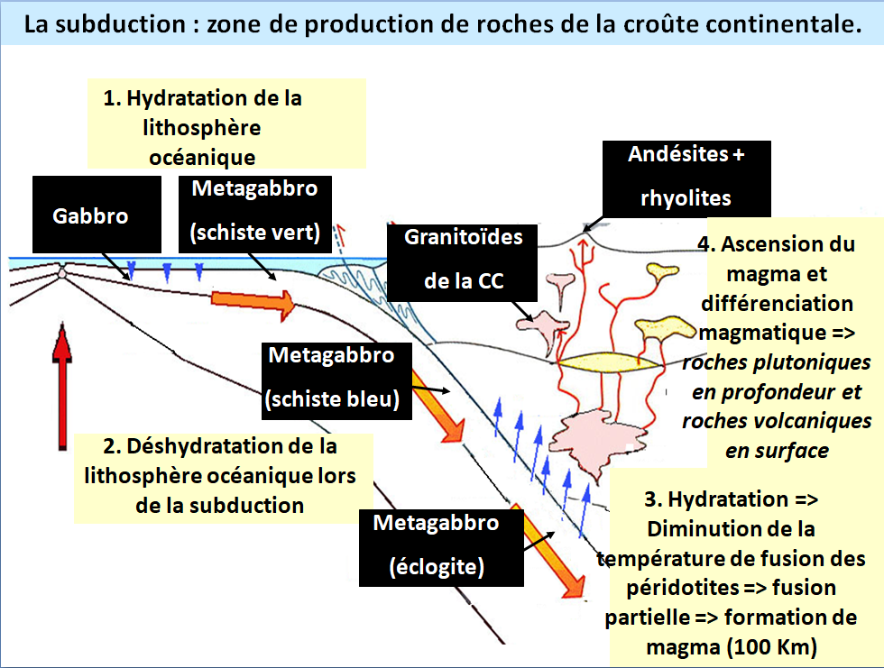

II. Les transformations subies par la croûte continentale lors de la formation des chaines de montagnes

Lors de la formation des chaines de montagnes se produisent :
- des déformations : plis, failles inverses, nappes de charriage
- un épaississement de la croûte
- un métamorphisme des roches enfouies en profondeur voire du magmatisme
Ainsi la croûte continentale créée dans les zones de subduction est transformée et acquiert ses caractéristiques observables

III. La disparition des reliefs de la croûte continentale

A. Deux grands types de chaines de montagnes

On distingue 2 grands types de chaînes de montagnes :
- les chaînes de montagnes récentes. (ex : Alpes, Pyrénées, Himalaya, …) : caractérisées par de forts reliefs et par l’existence d’une racine crustale importante. Les roches visibles à l’affleurement sont surtout des roches sédimentaires et des roches formées ou transformées en profondeur.
- les chaînes de montagnes anciennes (ex : massif armoricain, massif central, Vosges, …) : caractérisées par des reliefs généralement inférieurs à 1000 m et une racine crustale réduite. Les roches qui affleurent sont essentiellement des roches plutoniques et métamorphiques (qui se sont formées en profondeur).
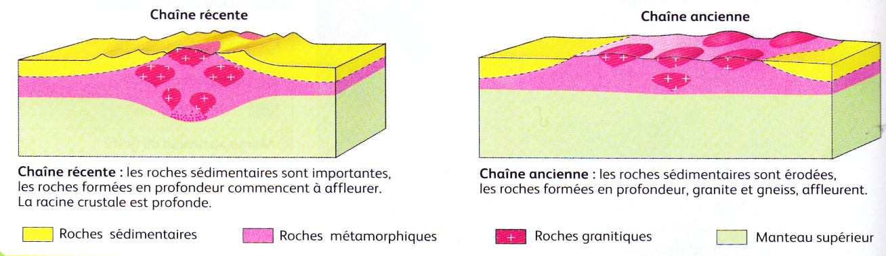

B. Les mécanismes permettant l’aplanissement des reliefs

L’aplanissement des reliefs s’effectue par altération (altération physique ou chimique) des roches et transport des produits d’altération.
Il faut quelques dizaines de millions d’années pour aplanir une chaine de montagnes (cf livre p 211).

1. Altération des roches

Sous l’effet des facteurs climatiques et biologiques, les roches subissent des modifications physiques (altération physique) ou chimiques (altération chimique).

→altération physique : différents phénomènes sont responsables de la désagrégation physique des roches :

- l’alternance gel / dégel: Lorsque l’eau pénètre dans les fissures des roches, elle peut provoquer, en gelant, l’éclatement de la roche (en passant de la forme liquide à la forme solide, le volume de l’eau augmente d’environ 10 %),
- les variations brutales de température (tous les minéraux n’ont pas le même coefficient de dilatation) ex : variations de température entre le jour et la nuit => désagrégation de la roches car selon la température, les minéraux n’occupent pas le même volume → surtout dans les zones soumises à de fortes amplitudes thermiques (haute montagne et déserts),
- l’action des glaciers au cours de leur déplacement qui transforment les roches en matériaux très fins,
- l’action du vent (effet abrasif (action d’user par frottement) des grains de sable dans les déserts),
- le développement des végétaux qui agrandissement les fissures dans les roches.

→ .altération chimique : Sous l’effet de l’eau, la structure des minéraux des roches est modifiée et certains éléments chimiques de ces minéraux sont dissous : on parle d’ hydrolyse :

Minéral d’origine + eau → nouveau minéral + ions en solution

Ex : dans un granite, les micas et les feldspaths vont être transformés en argiles et en particules solubles.

2. Transport et sédimentation

Les eaux en mouvement (torrents, fleuves, rivières, …) transportent les produits de l’altération soit sous forme de particules solides en suspension (sédiments) soit sous forme d’ions en solution.

Selon leur taille, ces produits sont transportés plus ou moins loin dans des bassins sédimentaires continentaux ou océaniques :
- Les sédiments se déposent dans ces bassins et forment, après consolidation, des roches sédimentaires détritiques.
- Les ions dissous sont utilisés par les êtres vivants (pour former leur coquille ou leur squelette) ou précipitent pour former des roches sédimentaires carbonatées.

3. Les phénomènes tectoniques qui accompagnent l’aplanissement des reliefs

a. Un réajustement (rebond) isostatique

Il faut environ 90 MA pour aplanir une chaine de montagnes pourtant, dans les chaines de montagnes récentes, la vitesse d’érosion se situe entre 500 et 1000 m par MA (donc quelques millions d’années devraient suffire pour aplanir une chaîne de montagne).
L’ altération qui enlève les matériaux en surface allège la masse de roches continentales, ce qui entraine la remontée de roches profondes (et rétablit l’équilibre isostatique) : on parle de rebond isostatique (pour 100 m d’érosion, il y a une remontée de 80 m !!). Ce rebond isostatique permet de ramener en surface des roches plutoniques et métamorphiques qui se sont formées en profondeur.
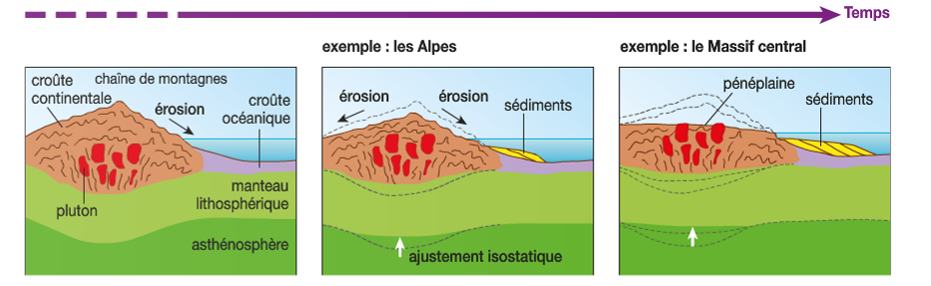

b. Une tectonique en extension qui favorise l’aplanissement.

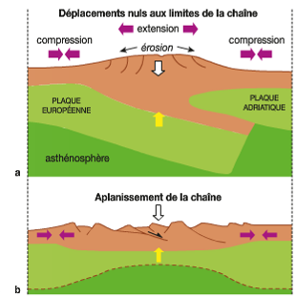
Dans la partie centrale des Alpes, on observe des failles normales récentes caractéristiques d’une tectonique en extension. Des données GPS confirment cette extension en montrant que Lyon s’éloigne de Turin de 0.5 mm/an.
A la fin de la phase de compression, la partie centrale des chaines de montagnes s’effondre sous l’effet du poids des reliefs, la croûte s’étire et s’amincit donnant en surface des failles normales. Ce phénomène d’extension contribue, lui aussi, à la disparition des reliefs.

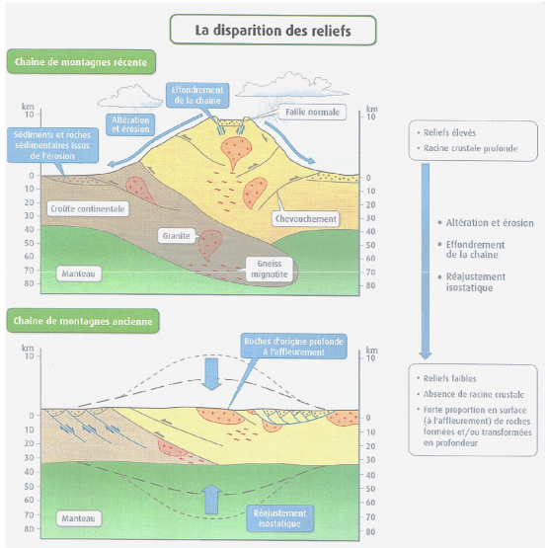

Conclusion. Le recyclage de la croûte continentale.

La croûte continentale est en permanence recyclée au cours des cycles orogéniques successifs :
- une partie se crée grâce au magmatisme des zones de subduction,
- une très faible proportion (roches sédimentaires et sédiments déposés sur le plancher océanique) disparait dans le manteau sous-jacent lors de la subduction,
- la croûte continentale est constamment transformée au cours de la collision par des processus tectoniques et métamorphiques
- la croûte continentale est recyclée au cours de la disparition des reliefs (érosion, transport et sédimentation).

Ce recyclage permanent de la lithosphère continentale explique pourquoi elle a conservé les roches les plus vieilles de la Terre. (Contrairement à la lithosphère océanique qui disparait entièrement par subduction)

